Бюджетное профессиональное образовательное учреждение Омской области
«Седельниковский агропромышленный техникум»

Кроссворд на тему «Электрофакельный подогреватель дизеля»

Автор-составитель: Баранов Владимир Ильич
мастер производственного обучения
первой квалификационной категории

Седельниково село Омская область
2021- 2022 учебный год

Электрофакельный подогреватель размещается во впускной трубе дизелей, работающих при температуре воздуха до – 20º С.
При повороте ключа в положение II ток из аккумуляторной батареи поступит в цепь спирали накаливания, предварительно пройдя через контрольный элемент и добавочное сопротивление. Напряжение в цепи упадет до 10В. Через 30…35 с спираль разогреется до +950 º С.
Затем ключ нужно поставить в положение III. В этом случае ток направится в реле, а от него в обмотку электромагнита подогревателя. Спираль при этом останется включенной, а контрольный элемент и добавочное сопротивление будут выключены. Так как для работающего стартера требуется большой ток, то напряжение в цепи не повысится.
При прохождении тока по обмоткам электромагнит втянет клапан, и через открывшееся отверстие дизельное топливо будет вытекать на раскаленную спираль, испаряться, воспламеняться и нагревать тем самым проходящий по трубе воздух. Температура воздуха на входе в цилиндры дизеля достигнет 300…350º С.
После пуска дизеля включатель стартера прекратит подачу тока в обмотку подогревателя, и клапан закроет отверстие, по которому топливо вытекало. Ключ при этом будет находиться в положении I.

Для общего развития обучающихся, для проведения внеклассных мероприятий, викторин, выполнения внеаудиторной самостоятельной работы.
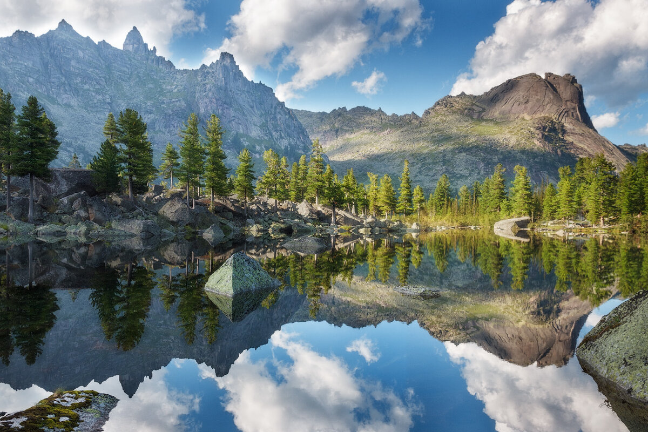
Кроссворд на тему «Электрофакельный подогреватель дизеля»
 |  |  |  |  |  |  |  |  |  |  |  |  |  |  |  |  |  |  | Рис. Электрофакельный подогреватель
 | 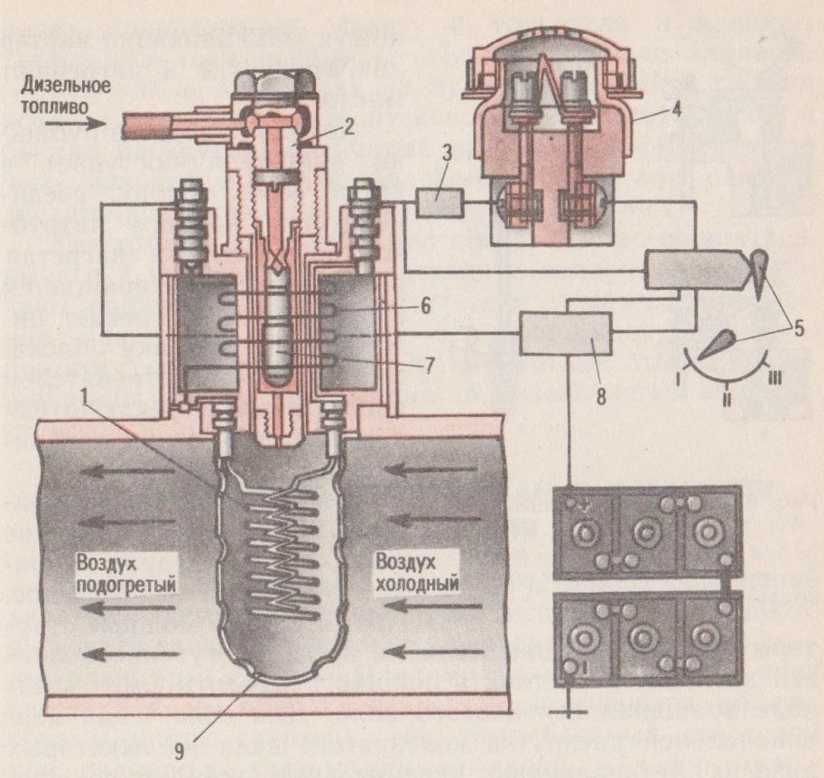
 |  |  |  |  |  |  |  |  |  |  |  |  |  |  |  |  |  | 1 |  |  |  |  | 2 | 11 |  | 12 |  |  | 3 |  |  |  | 13
 |  |  |  |  |  |  |  |  |  |  |  |  |  |  |  |  |  |  |  |  |  | 14 |  |  |  |  |  | 15
 |  |  |  |  |  |  |  |  |  |  |  |  |  |  |  |  |  |  |  |  |  |  |  |  |  |  |  |  |  |  | 16
 |  |  |  |  |  |  |  |  |  |  |  |  |  |  |  |  |  |  |  |  |  |  |  |  |  |  |  |  |  |  | 4
 |  |  |  |  |  |  |  |  |  |  |  |  |  |  |  |  |  |  |  | 5 |  |  |  |  |  |  |  |  | 17
 |  |  |  |  |  |  |  |  |  |  |  |  |  |  |  |  |  | 18 |  |  |  |  |  |  |  |  |  |  |  |  | 6
 |  |  |  |  |  |  |  |  |  |  |  |  |  |  |  |  |  |  |  |  |  |  |  |  |  | 7
 |  |  |  |  |  |  |  |  |  |  |  |  |  |  |  |  |  |  |  |  |  |  |  |  |  |  |  |  |  |  | 8
 |  |  |  |  |  |  |  |  |  |  |  |  |  |  |  |  |  | 9
 |  |  |  |  |  |  |  |  |  |  |  |  |  |  |  |  |  |  |  |  |  | 10

Вопросы:
По горизонтали:
1 – старинный металлический воинский головной убор, защищавший от ударов, стрел.
2 – деталь электрофакельного подогревателя под цифрой 9.
3 – приспособление для накачивания автомобильных шин.
4 – советский волейболист, чемпион Олимпийских игр (1980).
5 – деталь электрофакельного подогревателя под цифрой 3.
6 – сухой туман.
7 – деталь электрофакельного подогревателя под цифрой 7.
8 – органическое горючее ископаемое, топливо.
9 – деталь электрофакельного подогревателя под цифрой 2.
10 – портной, шьющий шапки.
По вертикали:
1 – свод мусульманских религиозных, юридических, бытовых правил, основанных на коране.
5 – деталь электрофакельного подогревателя под цифрой 1.
7 – деталь электрофакельного подогревателя под цифрой 5.
11 – деталь электрофакельного подогревателя под цифрой 6.
12 – свод правил, положений, устанавливающий организацию, устройство, порядок деятельности.
13 – ядовитая горючая жидкость с неприятным запахом.
14 – домашние туфли, обычно без задников.
15 – деталь электрофакельного подогревателя под цифрой 8.
16 – деталь электрофакельного подогревателя под цифрой 4.
17 – ластоногое млекопитающее семейства настоящих тюленей.
18 – кровяной сгусток, образующийся в кровеносном сосуде.
Ответы на вопросы:
По горизонтали: 1 – шлем, 2 – кожух, 3 – насос, 4 – лоор, 5 – сопротивление, 6 – мзга, 7 – клапан, 8 – торф, 9 – болт, 10 – шапочник.
По вертикали: 1 – шариат, 5 – спираль, 7 – ключ, 11 – обойма, 12 – устав, 13 – сероуглерод, 14 – шлепанцы, 15 – реле, 16 – элемент, 17 – нерпа, 18 – тромб.

Источники: Учебники:
Семенов В.М., Власенко В.И. Трактор. – 3-е изд., переработанное и дополненное. – М.: Агропромиздат, 1989. – 352 с.; ил. – (Учебники и учебное пособие для кадров массовых профессий). ISBN 5-10-000344-8

Источники: словари:
Ожегов С. И. Словарь русского языка: Около 57000 слов / под ред. Чл. – корр. АН СССР Н. Ю. Шведовой. – 18 –е изд., стереотип. – М.: Рус. Яз., 1987. – 797 с.
Электронные ресурсы (Интернет – ссылки):
Изображение – режим доступа:
https://avatars.mds.yandex.net/get-zen_doc/1540250/pub_5d5cd39aa06eaf00aeec1a53_5d5cd6ac5d636200ace8f401/scale_1200
Википедия - лоор - [Электронный ресурс] режим доступа:

https://ru.wikipedia.org/wiki/%D0%9B%D0%BE%D0%BE%D1%80,_%D0%92%D0%B8%D0%BB%D1%8C%D1%8F%D1%80_%D0%92%D0%B0%D0%BB%D0%B4%D1%83%D1%80%D0%BE%D0%B2%D0%B8%D1%87
Википедия - мзга - [Электронный ресурс] режим доступа:

https://ru.wiktionary.org/wiki/%D0%BC%D0%B7%D0%B3%D0%B0
Википедия - шариат - [Электронный ресурс] режим доступа:

https://ru.wikipedia.org/wiki/%D0%A8%D0%B0%D1%80%D0%B8%D0%B0%D1%82
Википедия - нерпа - [Электронный ресурс] режим доступа:

https://ru.wikipedia.org/wiki/%D0%91%D0%B0%D0%B9%D0%BA%D0%B0%D0%BB%D1%8C%D1%81%D0%BA%D0%B0%D1%8F_%D0%BD%D0%B5%D1%80%D0%BF%D0%B0

